氧氣與二氧化碳的製造
- 由雙氧水製造氧氣
- 雙氧水可用來消毒殺菌,置於空氣太久,會漸漸失去效用,因分解成【 】與【 】。
- 實驗室欲製備氧,可將【 】加入【 】中,以【 】雙氧水的分解。
- 原理:雙氧水在室溫下加入【 】為【 】,即分解為【 】和【 】。
- 製程:在錐形瓶內放入少許【 】,再由薊頭漏斗加入水,使水位略【 】於薊頭漏斗長管底部,然後由【 】慢慢倒入【 】如右圖所示:
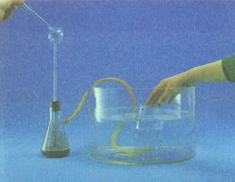
- 氧氣的收集:氧氣【 】,故以【 】法收集。因氧氣的密度比空氣【 】,收集完畢覆以玻片,應【 】於桌上。
6.實驗室收集氣體的方法：
(1)【 】法：難溶於水的氣體適用此法收集之。例：氫、氧、氮等。
(2)【 】法：易溶於水且密度比空氣大的氣體，適用此法收集之。例：【 】，【 】等。
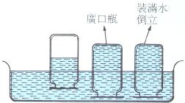
(3)【 】法：易溶於水且密度比空氣小的氣體，適用此法收集之。例：【 】。
- 製氧方法
- 在水槽中加水至半滿。
- 將廣口瓶裝滿水,用玻璃片蓋好,倒立水槽中。
- 在錐形瓶中放入半刮勺的【 】。
- 以附有薊頭漏斗的橡皮塞塞緊瓶口。
- 再由薊頭漏斗加入水,使水位【 】於薊頭漏斗長管底部。
- 用滴管慢慢由薊頭漏斗上方加入【 】,反應剛開始冒出的氣體不要收集,等大量氣泡產生時,把橡皮管插入事先裝滿水的廣口瓶中。注意氣體產生速率不可太快,如太快,雙氧水可能由【 】噴出,此時應立刻將【 】由水中拉出。
- 待氧氣充滿,在水中用玻片蓋好,再取出水面,瓶口【 】置於桌面上。
- 二氧化錳質量會影響氧氣的產量嗎?【 】。要如何增加氧氣的產量?【 】或【 】。不加二氧化錳可以嗎? 【 】,但必須對它直接加熱,而反應較慢
- 為何最初冒出氣體不收集?因混有瓶內【 】。
- 實驗製造二氧化碳
- 在錐形瓶中放入兩刮勺的【 】碎片,輕輕順著瓶壁放入。
- 用滴管慢慢由薊頭漏斗上方加入20毫升的【 】,可看到大理石與鹽酸反應產生氣泡,反應剛開始冒出的氣體不要收集,30秒後才開始收集,把橡皮管插入事先裝滿水的廣口瓶中。
- 以【 】法收集氣體。

